Статья, на­бран­ная на компьютере, со­дер­жит 32 страницы, на каж­дой стра­ни­це 40 строк, в каж­дой стро­ке 48 символов. Опре­де­ли­те раз­мер ста­тьи в ко­ди­ров­ке КОИ-8, в ко­то­рой каж­дый сим­вол ко­ди­ру­ет­ся 8 битами.

1) 120 Кбайт

2) 480 байт

3) 960 байт

+4) 60 Кбайт

Статья, на­бран­ная на компьютере, со­дер­жит 48 страниц, на каж­дой странице 40 строк, в каж­дой строке 64 символа. Опре­де­ли­те размер ста­тьи в ко­ди­ров­ке КОИ-8, в ко­то­рой каждый сим­вол кодируется 8 битами.

+1) 120 Кбайт

2) 240 Кбайт

3) 1920 байт

4) 960 байт

Статья, на­бран­ная на компьютере, со­дер­жит 64 страницы, на каж­дой странице 40 строк, в каж­дой строке 40 символов. Опре­де­ли­те размер ста­тьи в ко­ди­ров­ке КОИ-8, в ко­то­рой каждый сим­вол кодируется 8 битами.

+1) 100 Кбайт

2) 1600 байт

3) 800 байт

4) 200 Кбайт

Статья, на­бран­ная на компьютере, со­дер­жит 32 страницы, на каж­дой стра­ни­це 40 строк, в каж­дой стро­ке 64 символа. Опре­де­ли­те раз­мер ста­тьи в ко­ди­ров­ке КОИ-8, в ко­то­рой каж­дый сим­вол ко­ди­ру­ет­ся 8 битами.

1) 640 байт

2) 160 Кбайт

3) 1280 байт

+4) 80 Кбайт

Статья, на­бран­ная на компьютере, со­дер­жит 64 страницы, на каж­дой странице 40 строк, в каж­дой строке 64 символа. Опре­де­ли­те размер ста­тьи в ко­ди­ров­ке КОИ-8, в ко­то­рой каждый сим­вол кодируется 8 битами.

+1) 160 Кбайт

2) 320 Кбайт

3) 1280 байт

4) 2560 байт

В одной из ко­ди­ро­вок Unicode каж­дый символ ко­ди­ру­ет­ся 16 битами. Опре­де­ли­те размер сле­ду­ю­ще­го предложения в дан­ной кодировке:

***Роняет лес баг­ря­ный свой убор, среб­рит мороз увя­нув­шее поле.***

1) 120 бит

+2) 960 бит

3) 480 байт

4) 60 байт

В одной из ко­ди­ро­вок Unicode каж­дый сим­вол ко­ди­ру­ет­ся 16 битами. Опре­де­ли­те раз­мер сле­ду­ю­ще­го пред­ло­же­ния в дан­ной кодировке:

***Я вас любил безмолвно, безнадежно, то робостью, то рев­но­стью томим****.*

1) 67 байт

2) 134 бит

3) 536 байт

+4) 1072 бит

Статья, на­бран­ная на компьютере, со­дер­жит 16 страниц, на каж­дой странице 30 строк, в каж­дой строке 32 символа. Опре­де­ли­те информационный объём ста­тьи в одной из ко­ди­ро­вок Unicode, в ко­то­рой каждый сим­вол кодируется 16 битами.

1) 24 Кбайт

+2) 30 Кбайт

3) 480 байт

4) 240 байт

Реферат, на­бран­ный на компьютере, со­дер­жит 12 страниц, на каж­дой стра­ни­це 48 строк, в каж­дой стро­ке 64 символа. Для ко­ди­ро­ва­ния сим­во­лов ис­поль­зу­ет­ся ко­ди­ров­ка Unicode, при ко­то­рой каж­дый сим­вол ко­ди­ру­ет­ся 16 битами. Опре­де­ли­те ин­фор­ма­ци­он­ный объём реферата.

1) 7 байт

2) 27 Кбайт

+3) 72 Кбайта

4) 2 Мбайта

Реферат, на­бран­ный на компьютере, со­дер­жит 48 страниц, на каж­дой странице 36 строк, в каж­дой строке 48 символа. Для ко­ди­ро­ва­ния символов ис­поль­зу­ет­ся кодировка, при ко­то­рой каждый сим­вол кодируется 8 битами. Опре­де­ли­те информационный объём реферата.

1) 900 байт

2) 9 Кбайт

+3) 81 Кбайт

4) 90 Кбайт

Реферат, на­бран­ный на компьютере, со­дер­жит 24 страницы, на каж­дой стра­ни­це 72 строки, в каж­дой стро­ке 48 символов. Для ко­ди­ро­ва­ния сим­во­лов ис­поль­зу­ет­ся ко­ди­ров­ка КОИ-8, при ко­то­рой каж­дый сим­вол ко­ди­ру­ет­ся одним байтом. Опре­де­ли­те ин­фор­ма­ци­он­ный объём реферата.

1) 18 байт

2) 81 байт

3) 18 Кбайт

+4) 81 Кбайт

Статья, на­бран­ная на компьютере, со­дер­жит 8 страниц, на каж­дой стра­ни­це 40 строк, в каж­дой стро­ке 64 символа. Ин­фор­ма­ци­он­ный объём ста­тьи со­став­ля­ет 25 Кбайт. Определите, сколь­ко бит па­мя­ти ис­поль­зу­ет­ся для ко­ди­ро­ва­ния каж­до­го символа, если известно, что для пред­став­ле­ния каж­до­го сим­во­ла в ЭВМ от­во­дит­ся оди­на­ко­вый объём памяти.

1) 6

2) 8

+3) 10

4) 12

Статья, на­бран­ная на компьютере, со­дер­жит 64 страницы, на каж­дой стра­ни­це 52 строки, в каж­дой стро­ке 52 символа. Ин­фор­ма­ци­он­ный объём ста­тьи со­став­ля­ет 169 Кбайт. Определите, сколь­ко бит па­мя­ти ис­поль­зу­ет­ся для ко­ди­ро­ва­ния каж­до­го символа, если известно, что для пред­став­ле­ния каж­до­го сим­во­ла в ЭВМ от­во­дит­ся оди­на­ко­вый объём памяти.

1) 6

+2) 8

3) 10

4) 12

Монография, на­бран­ная на компьютере, со­дер­жит 2048 страниц, на каж­дой стра­ни­це 48 строк, в каж­дой стро­ке 72 символа. Для ко­ди­ро­ва­ния сим­во­лов ис­поль­зу­ет­ся ко­ди­ров­ка Unicode, при ко­то­рой каж­дый сим­вол ко­ди­ру­ет­ся 16 битами. Опре­де­ли­те ин­фор­ма­ци­он­ный объём монографии.

1) 1 байт

2) 5,2 Кбайта

3) 10,3 Кбайта

+4) 13,5 Мбайта

В одном из из­да­ний книги Л.H. Тол­сто­го «Война и Мир» 1024 страницы. Какой объём па­мя­ти (в Мбайтах) за­ня­ла бы эта книга, если бы Лев Ни­ко­ла­е­вич на­би­рал её на ком­пью­те­ре в ко­ди­ров­ке КОИ-8? На одной стра­ни­це по­ме­ща­ет­ся 64 строки, а в стро­ке по­ме­ща­ет­ся 64 символа. Каж­дый сим­вол в ко­ди­ров­ке КОИ-8 за­ни­ма­ет 8 бит памяти.

+1) 4

2) 8

3) 16

4) 32

В одном из из­да­ний книги М.А. Бул­га­ко­ва «Мастер и Маргарита» 256 страниц. Какой объём па­мя­ти (в Мбайтах) за­ня­ла бы эта книга, если бы Ми­ха­ил Афа­на­сье­вич на­би­рал её на ком­пью­те­ре и со­хра­нял текст в одном из пред­став­ле­ний Unicode, в ко­то­ром каж­дый сим­вол за­ни­ма­ет 16 бит памяти? На одной стра­ни­це по­ме­ща­ет­ся 64 строки, а в стро­ке 64 символа.

1) 1

+2) 2

3) 16

4) 2048

Для по­лу­че­ния го­до­вой оцен­ки по МХК уче­ни­ку тре­бо­ва­лось на­пи­сать до­клад на 8 страниц. Вы­пол­няя это за­да­ние на компьютере, он на­би­рал текст в ко­ди­ров­ке Unicode. Какой объём па­мя­ти (в Кбайтах) зай­мет доклад, если в каж­дой стро­ке по 32 символа, а на каж­дой стра­ни­це по­ме­ща­ет­ся 64 строки? Каж­дый сим­вол в ко­ди­ров­ке Unicode за­ни­ма­ет 16 бит памяти.

1) 16

+2) 32

3) 64

4) 256

Ученик на­би­ра­ет со­чи­не­ние по ли­те­ра­ту­ре на компьютере, ис­поль­зуя ко­ди­ров­ку KOI-8. Опре­де­ли­те какой объём па­мя­ти займёт сле­ду­ю­щая фраза:

**Пушкин — это наше всё!**

Каждый сим­вол в ко­ди­ров­ке KOI-8 за­ни­ма­ет 8 бит памяти.

1) 22 бита

2) 88 байт

3) 44 байт

+4) 176 бит

Главный ре­дак­тор жур­на­ла от­ре­дак­ти­ро­вал статью, и её объём умень­шил­ся на 2 страницы. Каж­дая стра­ни­ца со­дер­жит 32 строки, в каж­дой стро­ке 64 символа. Ин­фор­ма­ци­он­ный объём ста­тьи до ре­дак­ти­ро­ва­ния был равен 2 Мбайт. Ста­тья пред­став­ле­на в ко­ди­ров­ке Unicode, в ко­то­рой каж­дый сим­вол ко­ди­ру­ет­ся 2 байтами. Опре­де­ли­те ин­фор­ма­ци­он­ный объём ста­тьи в Кбай­тах в этом ва­ри­ан­те пред­став­ле­ния Unicode после редактирования.

1) 2048

+2) 2040

3) 8

4) 1024

В одной из кодировок Unicode каждый символ кодируется 16 битами. Определите размер следующего предложения в данной кодировке.

***Я к вам пишу — чего же боле? Что я могу ещё сказать?***

1) 52 байт

+2) 832 бит

3) 416 байт

4) 104 бит

Текст рас­ска­за на­бран на компьютере. Ин­фор­ма­ци­он­ный объём по­лу­чив­ше­го­ся файла 15 Кбайт. Текст за­ни­ма­ет 10 страниц, на каж­дой стра­ни­це оди­на­ко­вое ко­ли­че­ство строк, в каж­дой стро­ке 64 символа. Все сим­во­лы пред­став­ле­ны в ко­ди­ров­ке Unicode. В ис­поль­зу­е­мой вер­сии Unicode каж­дый сим­вол ко­ди­ру­ет­ся 2 байтами. Определите, сколь­ко строк по­ме­ща­ет­ся на каж­дой странице.

1) 48

2) 24

3) 32

+4) 12

Определить, какой набор букв закодирован строкой:

**0110100011000**

**А -000; В-01; С-100; Д-10; Е-011**

1. ВДСЕА
2. ВДДЕА
3. ВДЕСА
4. ЕВАЕА

**Ответ 1**

Определить, какой набор букв закодирован строкой:

**0000111000110**

**А -000; В-01; С-100; Д-10; Е-011**

1. ВЕСАД
2. САЕДВ
3. АЕСВД
4. ДСАЕВ

**Ответ 3**

Для 5 букв латинского алфавита заданы их двоичные коды (для некоторых букв – из двух бит, для некоторых - из трех). Эти коды представлены в таблице:



Определите, какой набор букв закодирован двоичной строкой 011010110011

* 1. EBCDE
  2. BCEDE
  3. EABDE
  4. EBBDE

**Ответ 4**

Шифруют рус­ские слова (последовательности букв), за­пи­сы­вая вме­сто каж­дой буквы её код:

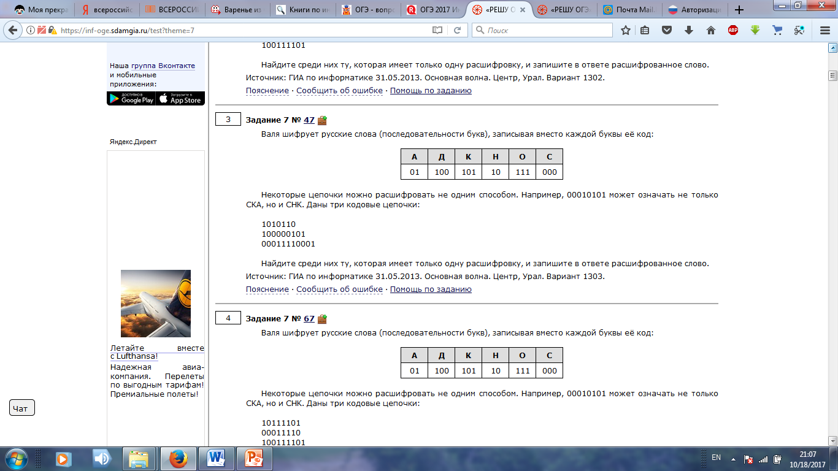

Некоторые це­поч­ки можно рас­шиф­ро­вать не одним способом. Например, 00010101 может озна­чать не толь­ко СКА, но и СНК. Даны три ко­до­вые цепочки:

**1010110**

**100000101**

**00011110001**

Найдите среди них ту, ко­то­рая имеет толь­ко одну расшифровку, и за­пи­ши­те в от­ве­те рас­шиф­ро­ван­ное слово.

**Ответ сода**

Шифруют рус­ские слова (последовательности букв), за­пи­сы­вая вме­сто каж­дой буквы её код:

Некоторые це­поч­ки можно рас­шиф­ро­вать не одним способом. Например, 00010101 может озна­чать не толь­ко СКА, но и СНК. Даны три ко­до­вые цепочки**:**

**10111101**

**00011110**

**100111101**

Найдите среди них ту, ко­то­рая имеет толь­ко одну расшифровку, и за­пи­ши­те в от­ве­те рас­шиф­ро­ван­ное слово.

**Ответ сон**

Шифруют рус­ские слова (последовательности букв), за­пи­сы­вая вме­сто каж­дой буквы её код и даны три ко­до­вые цепочки:

**100101000**

**100000101**

**0110001**



Некоторые це­поч­ки можно рас­шиф­ро­вать не одним способом. Например, 00010101 может озна­чать не толь­ко СКА, но и СНК.

Найдите среди них ту, ко­то­рая имеет толь­ко одну расшифровку, и за­пи­ши­те в от­ве­те рас­шиф­ро­ван­ное слово.

**Ответ АДА**

Шифруют рус­ские слова (последовательности букв), за­пи­сы­вая вме­сто каж­дой буквы её код и даны три ко­до­вые цепочки:



**10111101**

**100111101**

**0000110**

Некоторые це­поч­ки можно рас­шиф­ро­вать не одним способом. Например, 00010101 может озна­чать не толь­ко СКА, но и СНК.

Найдите среди них ту, ко­то­рая имеет толь­ко одну расшифровку, и за­пи­ши­те в от­ве­те рас­шиф­ро­ван­ное слово.

**Ответ САН**

Вася и Петя иг­ра­ли в шпи­о­нов и ко­ди­ро­ва­ли со­об­ще­ния соб­ствен­ным шифром. Фраг­мент ко­до­вой таб­ли­цы приведён ниже:

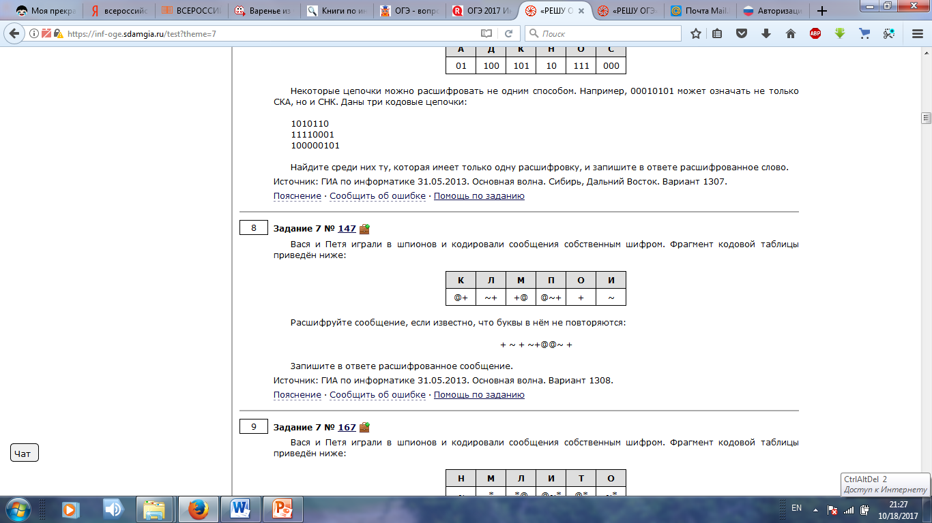

**+ ~ + ~+@@~ +**

Расшифруйте сообщение, если известно, что буквы в нём не повторяются.

Запишите в от­ве­те рас­шиф­ро­ван­ное сообщение.

**Ответ ОЛИМП**

Расшифруйте сообщение, если известно, что буквы в нём не повторяются.

Запишите в от­ве­те рас­шиф­ро­ван­ное сообщение.

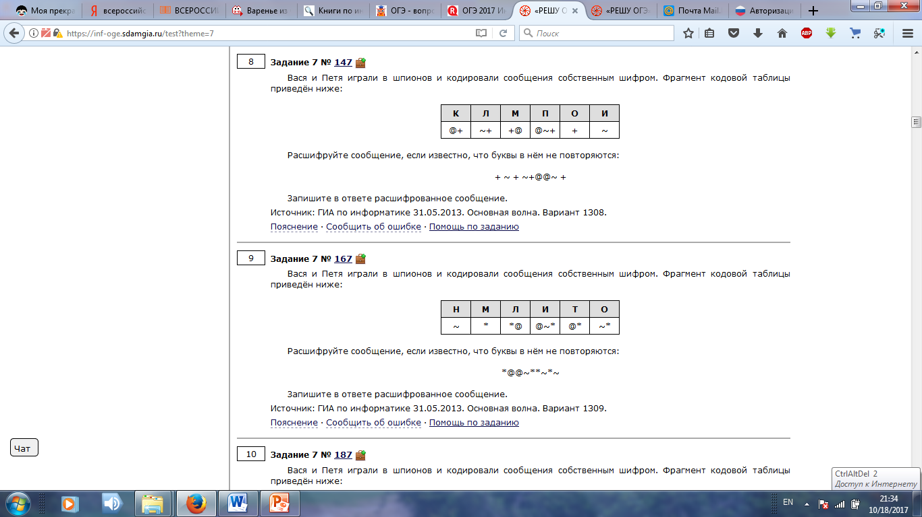

**\*@@~**~*~**

**Ответ ЛИМОН**

Расшифруйте сообщение, если известно, что буквы в нём не повторяются.

Запишите в от­ве­те рас­шиф­ро­ван­ное сообщение.

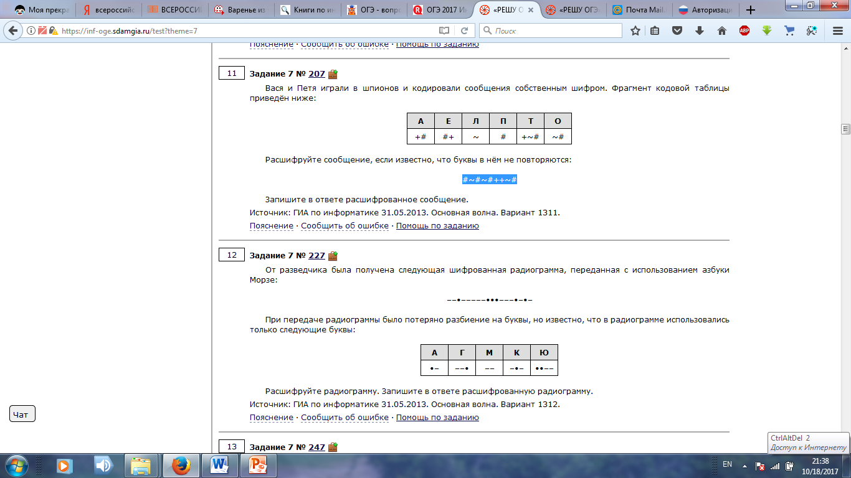

#~#~#++~#

**Ответ ПОЛЕТ**

Расшифруйте сообщение, если известно, что буквы в нём могут повторяться

Запишите в от­ве­те рас­шиф­ро­ван­ное сообщение.

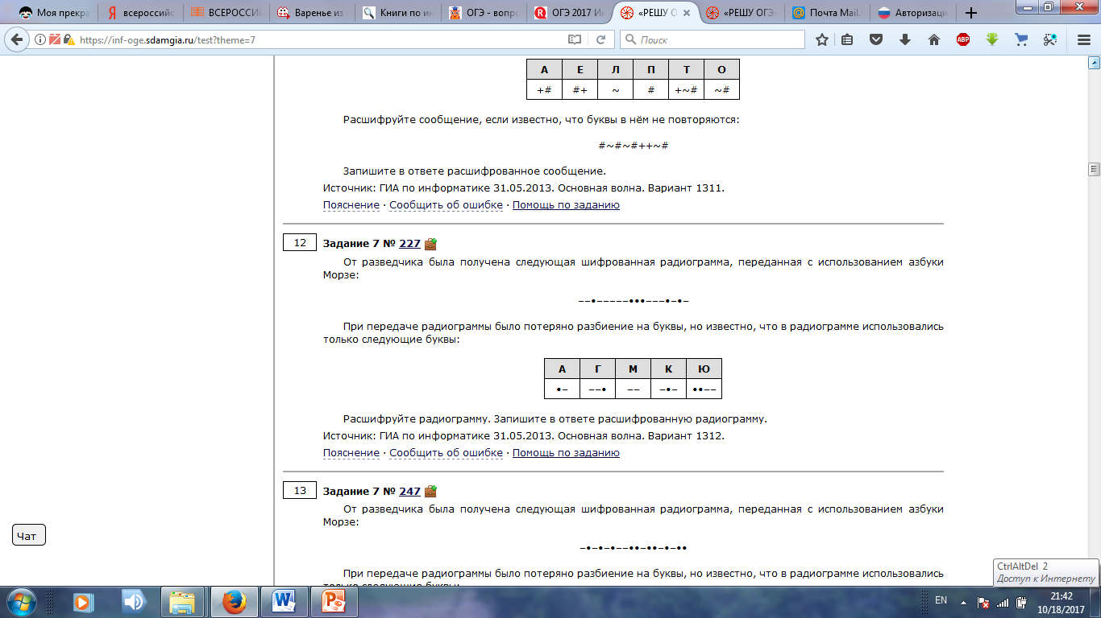

--•-----•••---•–•–

**Ответ МАМГЮКА**

Расшифруйте сообщение, если известно, что буквы в нём могут повторяться

Запишите в от­ве­те рас­шиф­ро­ван­ное сообщение.

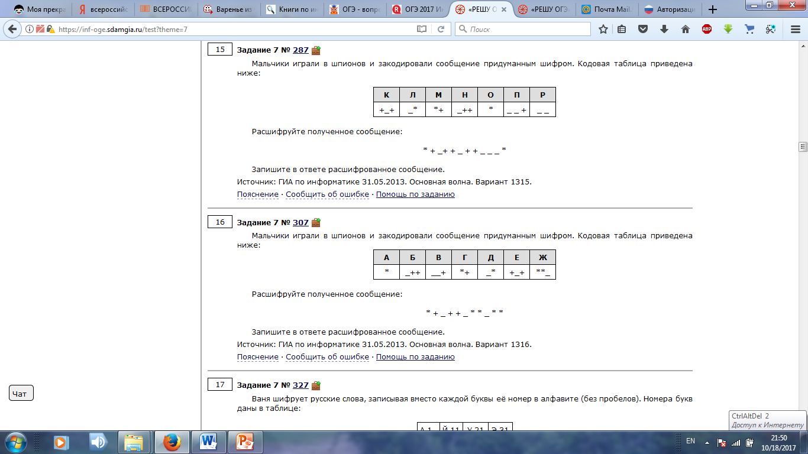

**\* + _ + + _ * * _ * \***

**Ответ ГБДАДА**

Ваня шиф­ру­ет рус­ские слова, за­пи­сы­вая вме­сто каж­дой буквы её номер в ал­фа­ви­те (без пробелов). Но­ме­ра букв даны в таблице:

Некоторые шиф­ров­ки можно рас­шиф­ро­вать не­сколь­ки­ми способами. Например, 311333 может озна­чать «ВАЛЯ», может — «ЭЛЯ», а может — «ВААВВВ». Даны че­ты­ре шифровки:

Только одна из них рас­шиф­ро­вы­ва­ет­ся един­ствен­ным способом. Най­ди­те её и расшифруйте. По­лу­чив­ше­е­ся слово за­пи­ши­те в ка­че­стве ответа.

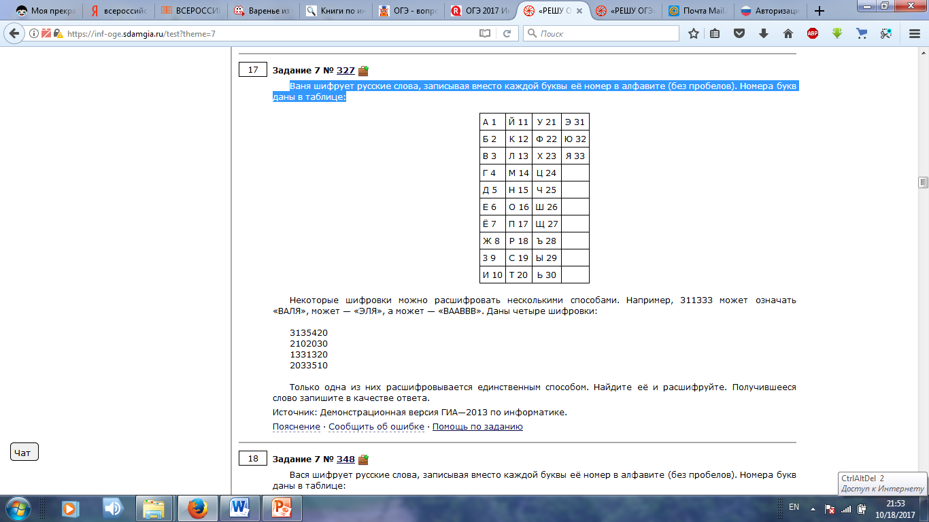**Ответ ДАТА**

**20335**

**21120**

**31321**

**51201**

Расшифруйте сообщение, если известно, что буквы в нём не повторяются.

Запишите в от­ве­те рас­шиф­ро­ван­ное сообщение.

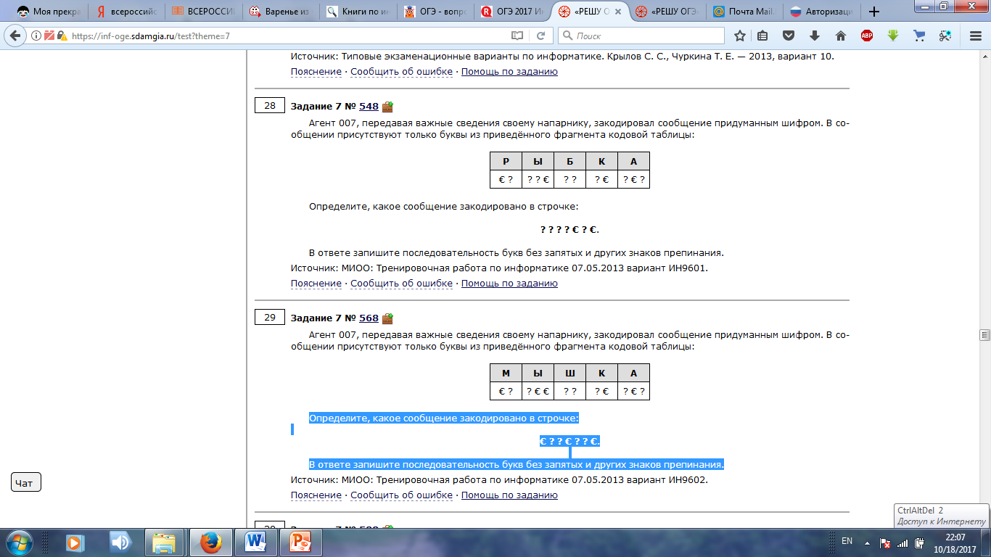

**€ ? ? € ? ? €**

**Ответ МАК**

Расшифруйте сообщение, если известно, что буквы в нём могут повторяться

Запишите в от­ве­те рас­шиф­ро­ван­ное сообщение.

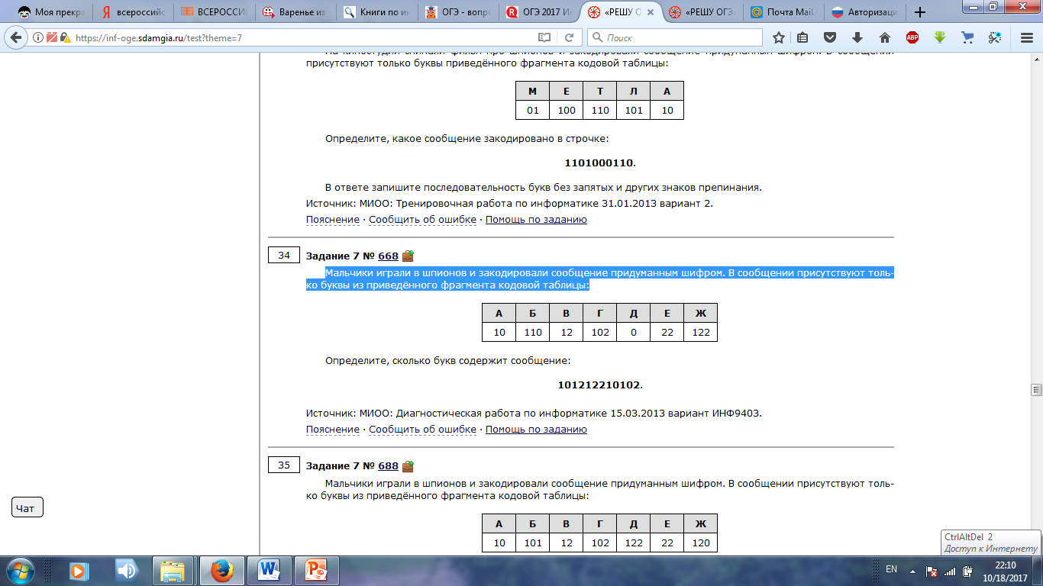

**101212210102**

**Ответ АВЖАГ**

В велокроссе участвуют 96 спортсменов. Специальное устройство регистрирует прохождение каждым из участников промежуточного финиша, записывая его номер с использованием минимально возможного количества бит, одинакового для каждого спортсмена. Какой объём памяти будет использован устройством, когда промежуточный финиш прошли 90 велосипедистов? (Ответ дайте в битах.)

**Ответ 630 бит**

В велокроссе участвуют 48 спортсменов. Специальное устройство регистрирует прохождение каждым из участников промежуточного финиша, записывая его номер с использованием минимально возможного количества бит, одинакового для каждого спортсмена. Какой объём памяти будет использован устройством, когда все спортсмены прошли промежуточный финиш? (Ответ дайте в байтах.)

**Ответ 48 · 6 = 288 бит = 36 байт**

В велокроссе участвуют 108 спортсменов. Специальное устройство регистрирует прохождение каждым из участников промежуточного финиша, записывая его номер с использованием минимально возможного количества бит, одинакового для каждого из спортсменов. Какой объём памяти будет использован устройством, когда промежуточный финиш прошли 96 велосипедистов? (Ответ дайте в байтах.)

**Ответ 96 · 7 = 672 бит = 84 байт**

В велокроссе участвуют 80 спортсменов. Специальное устройство регистрирует прохождение каждым из участников промежуточного финиша, записывая его номер с использованием минимально возможного количества бит, одинакового для каждого из участников. Какой объём памяти будет использован устройством, когда все спортсмены прошли промежуточный финиш? (Ответ дайте в байтах.)

**Ответ 80 · 7 = 70 байт**

В велокроссе участвуют 915 спортсменов. Специальное устройство регистрирует прохождение каждым из участников промежуточного финиша, записывая номер участника с использованием минимально возможного количества бит, одинакового для всех спортсменов. Какой объём памяти будет использован устройством, когда промежуточный финиш прошли 560 велосипедистов? (Ответ дайте в байтах.)

**Ответ 560 · 10 = 700 байт.**

B некоторой стране автомобильный номер длиной 6 символов составляют из заглавных букв (используются только 33 различных буквы) и десятичных цифр в любом порядке. Каждый такой номер в компьютерной программе записывается минимально возможным и одинаковым целым количеством байтов (при этом используют посимвольное кодирование и все символы кодируются одинаковым и минимально возможным количеством битов). Определите объём памяти, отводимый этой программой для записи 125 номеров. (Ответ дайте в байтах.)

**Ответ 625 байт.**

B некоторой стране автомобильный номер длиной 8 символов составляют из заглавных букв (задействовано 20 различных букв) и десятичных цифр в любом порядке. Каждый такой номер в компьютерной программе записывается минимально возможным и одинаковым целым количеством байтов (при этом используют посимвольное кодирование и вcе СИМВОЛЫ кодируются одинаковым и минимально возможным количеством битов). Определите объём памяти, отводимый этой программой для записи 40 номеров. (Ответ дайте в байтах.)

**Ответ 200 байт.**

В некоторой стране автомобильный номер состоит из 7 символов. В качестве символов используют 18 различных букв и десятичные цифры в любом порядке. Каждый такой номер в компьютерной программе записывается минимально возможным и одинаковым целым количеством байтов, при этом используют посимвольное кодирование и все символы кодируются одинаковым и минимально возможным количеством битов. Определите объем памяти, отводимый этой программой для записи 60 номеров. (Ответ дайте в байтах.)

**Ответ 300 байт.**

В некоторой стране автомобильный номер состоит из 6 символов. В качестве символов используют 33 различные буквы и десятичные цифры в любом порядке.

Каждый такой номер в компьютерной программе записывается минимально возможным и одинаковым целым количеством байтов, при этом используют посимвольное кодирование и все символы кодируются одинаковым и минимально возможным количеством битов.

Определите объем памяти, отводимый этой программой для записи 125 номеров. (Ответ дайте в байтах.)

**Ответ 625 байт.**